一、受理范围

本行政许可适用于沧源佤族自治县城乡规划区内、对城乡道路挖掘、修缮、维护等方面的许可申请。

二、审批条件
1、新建、扩建、改建的城市道路交付使用后5年内、大修的城市道路竣工后3年内不得挖掘，因特殊情况需要挖掘的，必须经县人民政府批准。
2、具备城市道路行业工程建设资质的单位或技术人员。
3、依申请变更准予批准的条件，申请人应到沧源佤族自治县城市管理综合行政执法局重新办理。

三、受理地点和办事窗口
受理地点：沧源佤族自治县城市管理综合行政执法局。
办事窗口：沧源佤族自治县城市管理综合行政执法局二楼（城市管理执法大队）。
办公时间：周一至周五，上午8:00—11:30，下午14:30—17:30

四、申请材料

城市道路挖掘许可证申请材料目录
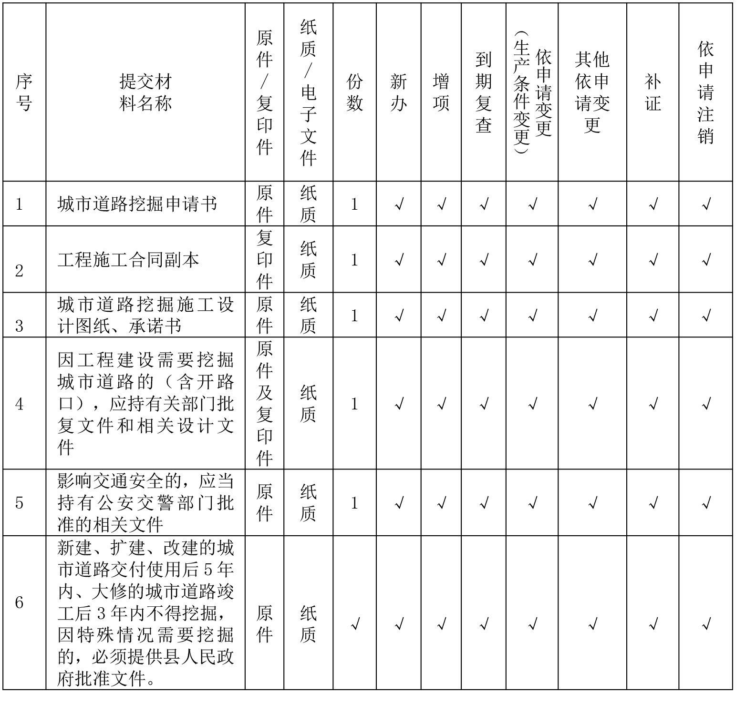

注：复印件应选用A4纸张，同时加盖公章。

五、审批时限
根据工程量评估、承诺时限最长不得超过60天。

六、审批收费
1、沥青路面：主干道按每平方每天220- 180元收取；次干道按每平方每天180-140元收取；支路、街坊按每平方每天140-120元收取。
2、砼路面：主干道按每平方每天200- 160元收取；次干道按每平方每天160-140元收取；支路、街坊按每平方每天140-120元收取；其他路面按每平方每天100-80元收取、侧石按每平方每天60-40元收取。
3、人行道：砼铺面按每平方每天90-70元收取；料石铺装按每平方每天100- 80元收取；预制块（彩色）按每平方每天140- 120元收取；预制块（紫色）按每平方每天80- 60元收取；铺装残缺按每平方每天50- 30元收取。
4、主干道按每平方每天30元收取；次干道按每平方每天20元收取；支路、街坊按每平方每天10元收取。
5、修复保证金按以上挖掘的道路总面积的收费方式计收。

七、审批结果及送达方式
审批结果：城市道路挖掘许可证
送达方式：直接领取
沧源佤族自治县城市管理综合行政执法局二楼（城市管理执法大队）。

八、咨询及监督渠道
咨询电话 0883-3069166
监督电话 0883-7121108
咨询及投诉地址：沧源佤族自治县城市管理 综合行政执法局。

九、文书表单及办事指南下载
下载地址：沧源县人民政府公众信息网---信息公开---行政审批事项办事指南。
直接领取：受理窗口。

城市道路挖掘许可证办事流程示意图

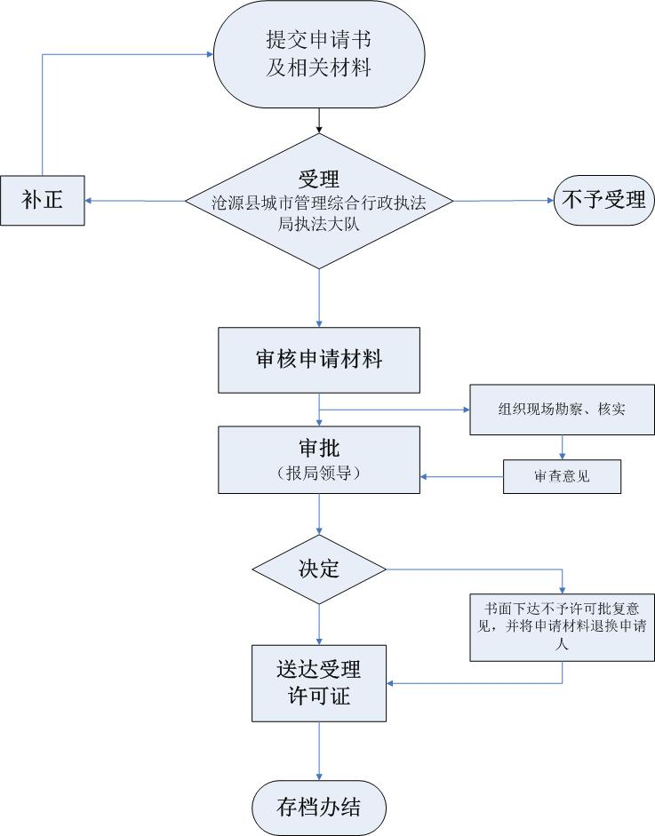

BSZN-004102—2016

城市道路挖掘许可证办事指南

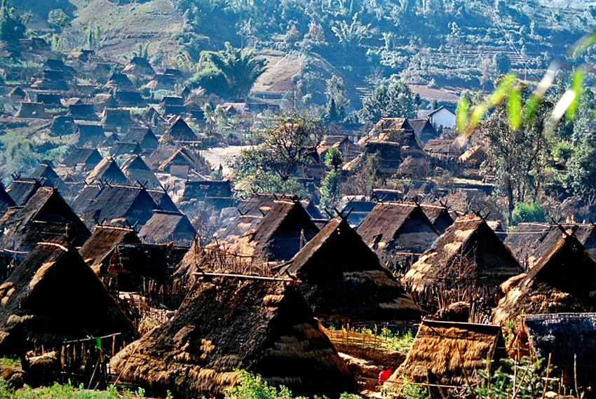

沧源佤族自治县住房和城乡建设局
2016年9月20日发布

